Игры с пирамидкой
Классическая пирамидка только на вид, кажется простой. На самом деле эта развивающая игрушка очень полезна для ребенка, который в процессе увлеченной игры постигает многие вещи. Наверняка дома у вас есть пирамидка, а может и несколько.
Чем полезны игры с пирамидкой:
- развивается мелкая моторика и координация движений;
- способствует развитию речи и логического мышления;
- отличное пособие для знакомства с цветами, фигурами, понятиями “сверху-снизу”, “больше-меньше”, “над-под”, изучения чисел.
Самое главное предназначение пирамидки – это научить ребенка нанизывать колечки в правильном порядке. Но далеко не единственное, поэтому с ней можно придумать разные игры, которые будут интересны ребенку.
- Выкладываем дорожку из колечек. Сначала вразброс, потом можно от большего к меньшему.
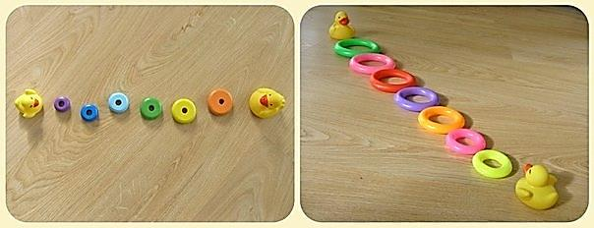
- Крутим колечки на полу “волчком” или катаем их, ставя на ребро на полу или с горки.
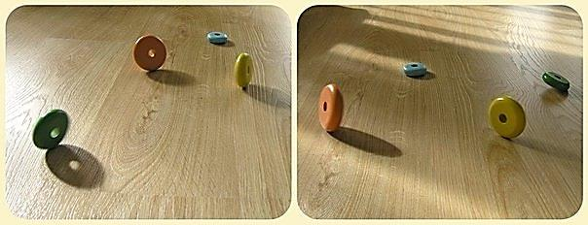
- Обводим колечки на бумаге. Получившийся круг можно закрасить в цвет колечка.
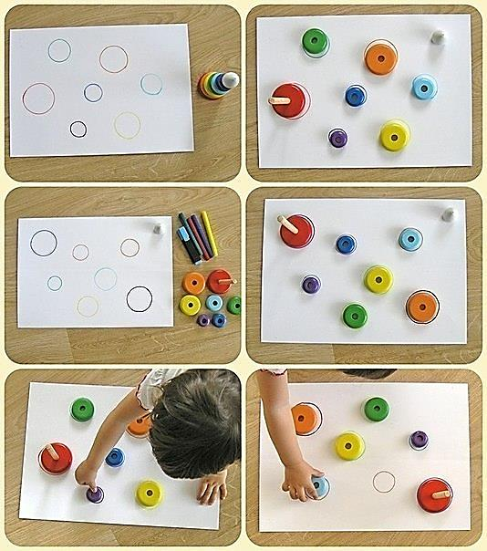
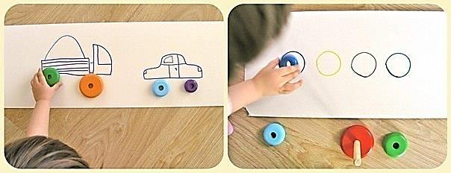

- Колечки от пирамидки могут быть бубликами, тарелками, блюдцами и т.д. Используйте это в игре, например, предложив ребенку напоить гостей чаем (взять мягкие игрушки в качестве гостей) и угостить их бубликами. Или предложить бублик, подходящий по цвету гостя.
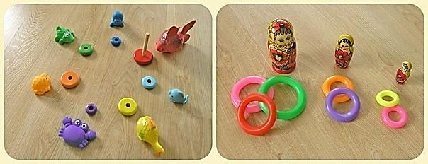
- На стержень пирамидки можно нанизывать резинки для волос.
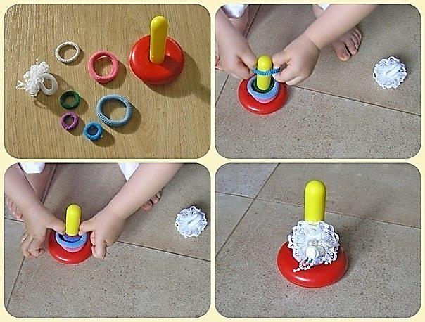

- Счеты. Привяжите шнурок с колечками к ножкам стула и поиграйте со счетами.
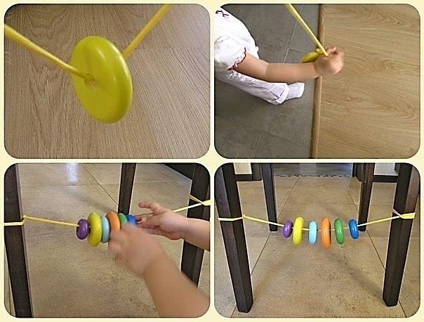

- Фаршируем. Предложите малышу заполнить серединки колечек. Можно залепить их пластилином, можно заполнить изюмом. Заодно и посчитать количество изюминок.

